**3. A feladat a huszitizmussal kapcsolatos.**

**Döntse el az alábbi forrásokról, hogy a huszitákra vagy ellenfeleikre jellemzők!** *Írja a*

*források betűjelét a táblázatba!* (Elemenként 0,5 pont.)

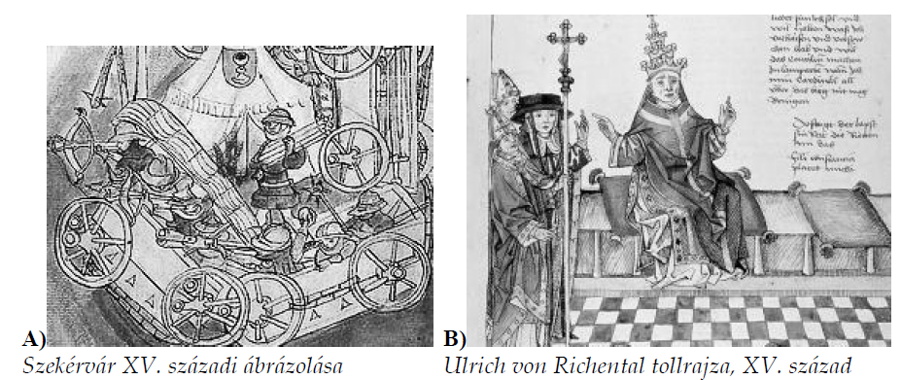

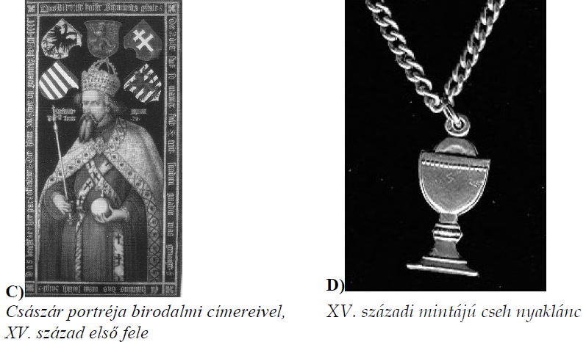

**E)** „Azt, amit nem mond meg, és nem ír le világosan a Biblia, a keresztények nem

kötelesek hinni, s azért nem is kötelesek megtartani. A misét nem szabad sem latinul,

sem más nyelven énekelni.” *(Részlet korabeli forrásból)*

**F)** „Tehát az egy és egyetlen egyháznak egy a teste, egy a feje, nincs két feje, mint

valami szörnyszülöttnek. Krisztus tudniillik ez a fej és Krisztus helytartója: Péter, és

Péter apostol utóda.” *(XIV. századi bulla)*

**G)** „Krisztus testének és vérének magasztos szentségét két szín alatt szabadon

szolgáltassák ki mindazon hű keresztényeknek, akiket ebben halálos vétkük nem

akadályoz.” *(Részlet a Prágai cikkelyekből, 1420)*

**H)** „Ahogy […] városában nincsen ’enyém’ és ’tied’, hanem minden közös, ugyanígy

mindig mindennek közösen mindenkiének kell lennie, és senkinek sem lehet külön

tulajdona, aki pedig ilyennel rendelkezik, halálos bűnt követ el.” *(Részlet korabeli*

*forrásból)*



Megoldás

